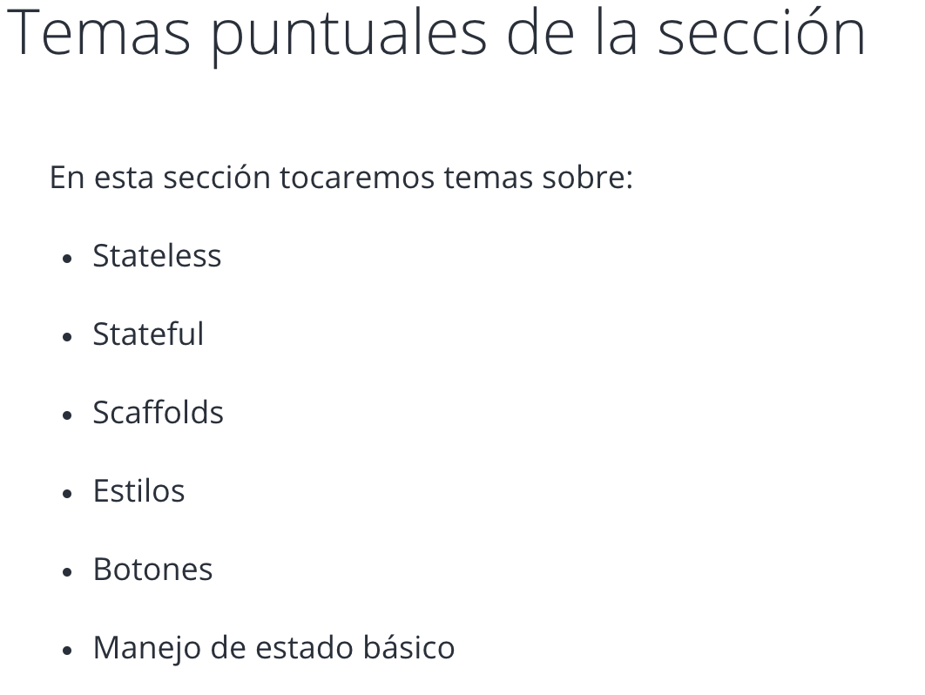

El primer comando en el main es el runApp, el cual coorre la aplicación.

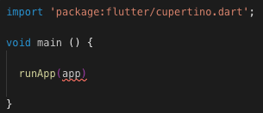

Se crea la clase MyApp y luego se sobreescribe el mmetodo de la clase abstracta build.

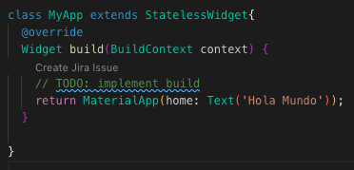

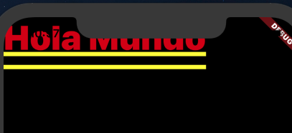

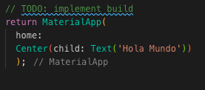

Se crea una pagina

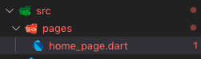

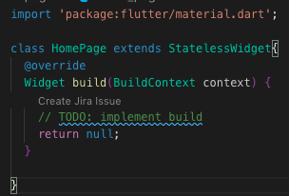

Se implementa el scaffold el cual presenta la estructura de la página

<https://api.flutter.dev/flutter/material/Scaffold/Scaffold.html>

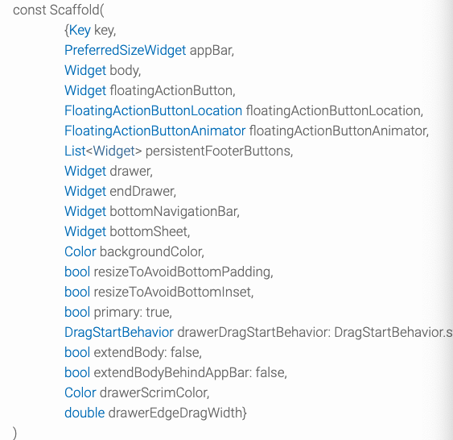

control + space da los hints de propiedades en el constructor.

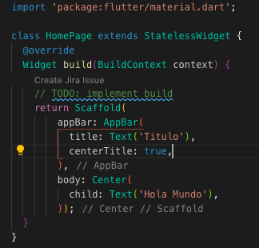

y dentro del app.dart se importa el widget creado.

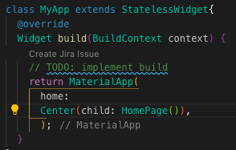

Modificando el widget

Se modifica el scaffold para que dentro del body reciba un widget column, el cual puede tener varios elementos dentros y mostrarlos verticalmente.

Los textos tienen estilos los cuales se pueden definir en variables para reutilizar.

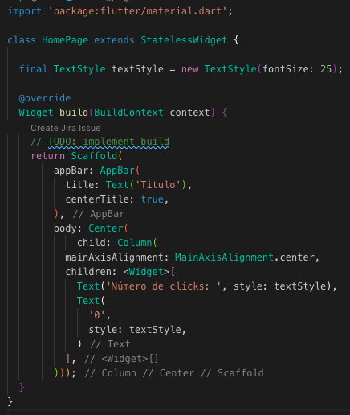

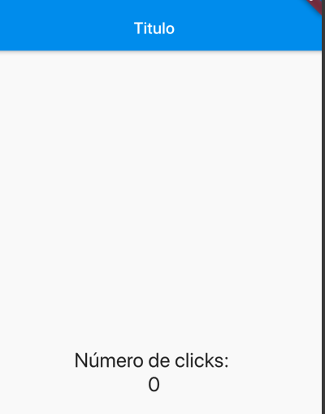

Para poder cambiar en la vista el contador debemos crear un stateful widget en cual puede detectar los cambios en la vista.

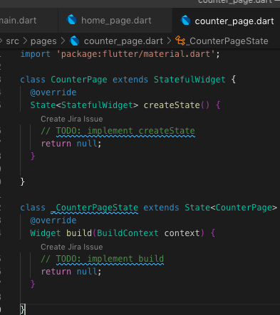

y dentro del botón se pone el la función de set.

Funcion que retorna el widget de botón.

